「こころの窓」歴史 No、６４
こんにちは。今日もがんばりましょう。

今日のお題は「第二次世界大戦」です。
ドイツは、第一次世界大戦の莫大な賠償金と世界恐慌に苦しみ、この不景気を乗り越えるために、ドイツのナチス党率いるヒトラーが、ベルサイユ条約を無視して軍隊を組織し直して、戦争の準備を進めていきました。そして、１９３９年９月にソ連と不可侵条約を結んでソ連から攻撃されないことを約束してから、第一次世界大戦後に奪われたドイツにとって重要な貿易港がある、ダンツｲヒを取り返すためにポーランドに侵入しました。これに怒ったイギリスとフランスはドイツに宣戦布告し、第二次世界大戦が始まったのです。しかし、ヒトラー率いるドイツは、ものすごい勢いで攻撃を続け、デンマークやノルウｴ―を攻撃し、さらにオランダやベルギーを占領した後、フランスをも占領していきました。そして、１９４１年には日本とイタリアとの間で日独伊三国軍事同盟を結んだあと、ドイツはヨーロッパの大部分を占領し、自らの約束を破ってソ連にも攻撃を始めたのです。
しかし、長引く戦争にドイツ軍はだんだんと反撃されはじめ、アメリカ軍によるノルマンディー上陸作戦により、戦争の流れは一気にアメリカ、イギリス、ソ連の連合軍が優勢となり、１９４５年４月にヒトラーが自殺したことでドイツは降伏したのです。
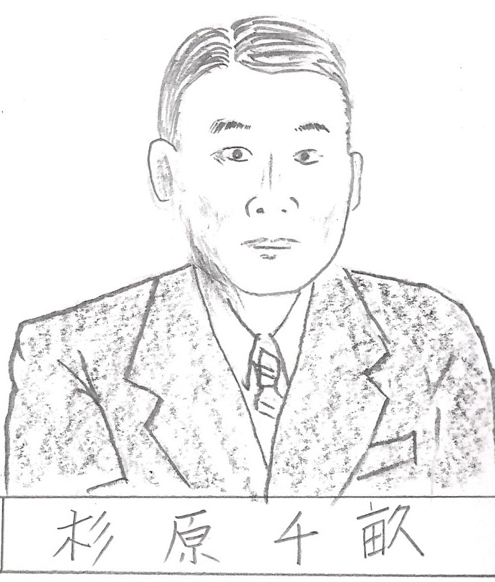 おびただしい犠牲者を出したこの戦争で、もう一つ大きく悲しい歴史がありました。それは、何の罪もないユダヤ人を、ヒトラーが大虐殺したのです。もともとヨーロッパには宗教の対立からユダヤ人を迫害してきたという歴史がありますが、これを利用してドイツ国民をナチスの支配下に置くためにユダヤ人を虐殺したのです。はじめはポーランドのユダヤ人を国外に追放しようとしましたが、数が多すぎたためにできませんでした。そこで、「ゲットー」とよばれる強制居住区に隔離しましたが、戦争が長引くとこれもむずかしくなり、最終的には絶滅収容所で虐殺をはじめたのです。虐殺されたユダヤ人はなんと６００万人ともいわれています。
しかし、これとは真逆の歴史があります。それは１９４０年、ドイツとソ連の間くらいにある小さなリトアニアという国があります。この国の日本領事官であった杉原千畝（すぎはらちうね）さんは、ナチスの迫害からのがれようとしたユダヤ人たちに、ビザ（出国許可書）を発行して国外に出国できるようにしたのです。当時はヒトラーの力は絶大でしたので、どこの国もユダヤ人にビザを発行してくれませんでした。そんな中で、この杉原さんは、日本の外務省にビザを発行する許可を取ろうとしたのですが、ドイツとは同盟を結んでいたため、外務相は許可しませんでした。しかし、杉原さんは悩んだ末に自分の判断で、ユダヤ人にビザを発行したのです。帰国命令が出ていたので時間がありませんでしたが、杉原さんがリトアニアを離れるまでずっとビザを発行し続けたのです。そのために、６０００人ものユダヤ人がこのビザのおかげで、命を助けられたのです。今もユダヤの人やリトアニアの人たちから杉原さんは、神様のように思われているのです。すばらしい日本人の誇りですね。
では、復習問題に進んでください。
復習問題
１．ドイツが第二次世界大戦を始めた理由やその内容についてまとめてください。

２．ヒトラーは何のために、ユダヤ人を虐殺したのでしょうか。まとめてください。

３．杉原千畝さんの功績をまとめてください。

解答
１．ドイツは、第一次世界大戦の莫大な賠償金と世界恐慌に苦しみ、この不景気を乗り越えるために、ドイツのナチス党率いるヒトラーが、ベルサイユ条約を無視して軍隊を組織し直し戦争の準備を進めていきました。そして、１９３９年９月にソ連と不可侵条約を結んでソ連から攻撃されないことを約束してから、第一次世界大戦後に奪われたドイツにとって重要な貿易港がある、ダンツｲヒを取り返すためにポーランドに侵入しました。これに対してイギリスとフランスがドイツに宣戦布告し第二次世界大戦が始まったのです。
２．もともとヨーロッパには宗教の対立からユダヤ人を迫害してきたという歴史がありますが、これを利用してドイツ国民をナチスの支配下に置こうとしたのです。はじめはポーランドのユダヤ人を国外に追放しようとしましたが、数が多すぎたためにできませんでした。そこで、「ゲットー」とよばれる強制居住区に隔離しましたが、戦争が長引くとこれもむずかしくなり、最終的には絶滅収容所で虐殺をはじめたのです。虐殺されたユダヤ人はなんと６００万人ともいわれています。
３．ドイツの近くにリトアニアという国がありました。この国の日本領事官であった杉原千畝さんは、ナチスの迫害からのがれようとしたユダヤ人たちに、ビザを発行して国外に出国できるようにしたのです。当時はどこの国もユダヤ人にビザを発行してくれませんでした。そんな中で、この杉原さんは、日本の外務省は許可しませんでしたが、悩んだ末にユダヤ人にビザを発行したのです。そのために、６０００人ものユダヤ人はこのビザのおかげで、命を助けられたのです。
お疲れ様。ではまた次の「こころの窓」で逢いましょう。

